Spektroskopické dáta

Návrh

Autori: Martina Bodišová, Tomáš Bordáč, Michal Chamula, Patrik Fašang

Zadávateľ: Mgr. Peter Čermák, PhD.

## Špecifikácia vonkajších interfejsov

DLL knižnica vyvíjaná v tomto projekte bude komunikovať s prostredím LabView. Používateľ zadá hodnoty do grafického rozhrania v programe LabView, ktoré bude vedieť DLL prečítať, spracovať a výsledok ponúknuť používateľovi.

### Vstupný interfejs

1. Popis vstupného formuláru, Spektrum (obr.1):
   1. Polia:

**Name:** meno dát

**X-in:** x-ová súradnica

**Y-in:** y-ová súradnica

**W-in:** neistota

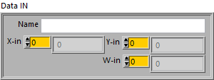

obr. 1

1. Popis vstupného formuláru, Parametre (obr. 2)
   1. Polia:

**Param.strings**: dim 3xM of string: charakterizujúce mená parametrov a ich vlastnosti (meno, model, nezávislé parametre)

**Param.values**: dim 3xM of double: charakterizujúce hodnoty parametrov (hodnota, neistota, škála pre GUI)

**Func.names**: dim 2xL of string (L je počet transformácií a funkcií modelu – max 6: XT, YT, BL, PK, RF, MC, ktoré treba vypočítať), prvý stĺpec obsahuje meno funkcie (XT, YT, BL, PK, RF, MC), druhý mená „skupín=groups“ v rámci danej funkcie zoradených do jedného stringu: Menno1@Meno2@...@MenoN

**Func.par.adresses**: 3xLxQ (Q je max počet skupín nachádzajúci sa niektorej z funkcií), prvý inde(page) definuje funkciu podľa poradia v poli Func.names následne každá skupina má jeden riadok, kde prvá hodnota hovorí koľko hodnôt je v danom riadku (adries – poradie v Param.strings a Param.values), poradie adries parametrov je pevne definované pre každú funkciu-skupinu

**Data.names:** Mená vektorov predsimulovaných dát pre funkciu REF

**Data.length:** Zodpovedajúca dĺžka(počet bodov) pre vektory predsimulovaných dát (uložené v binárnom súbore na disku)

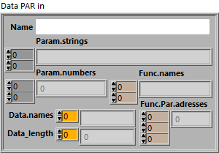

*obr. 2*

### Výstupný interfejs

1. Popis výtupného formuláru, Spektrum (obr.š):
   1. Polia:

**Name:** meno dát

**X-in:** x-ová súradnica

**Y-in:** y-ová súradnica

**W-in:** neistota

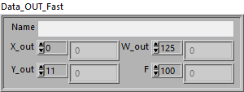

*obr. 3*

1. Popis výtupného formuláru, Parametre (obr. 4)
   1. Polia:

**Name:** meno dát

**X-out:** upravenáx-ová súradnica

**Y-out:** upravenáy-ová súradnica

**W-out:** upravenáneistota

**F:** výsledok zvolenej funkcie vypočítanej so vstupných hodnôt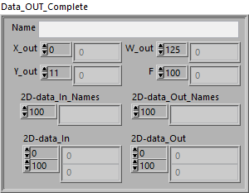

*obr. 4*

## Implementácia

Do DLL je potrebné implementovať načítanie vstupov z grafického rozhrania LabView. Každá grafická tabuľa bude predstavovať štruktúru, do ktorej budeme vedieť uložiť dáta. Ďalej budú implementované dve metódy, ktoré budú obsluhovať načítanie vstupov, spracovanie/výpočet a výpis dát.

Jedna metóda bude rýchla, nazveme ju Fast. Vezme zo vstupu údaje a zvolenú funkciu. Zavolá výpočet danej funkcie a výsledok pošle na výstup. V prípade metódy Fast je výstup tabuľka Data_OUT_Fast.

Druhá bude kompletná, nazveme ju Complete. Okrem toho čo vypočíta metóda Fast, bude počítať aj kontrolnú hodnotu (inverzná funkcia k Yout), jednotlivé spektrálne čiary. Výstup zapíše do tabuľky Data_OUT_Complete

UML sequence diagram: